國家發展委員會 新聞稿
發布日期：104年7月27日
聯 絡 人：吳明蕙、徐志宏
聯絡電話：2316-5851、5855
104年6月份景氣概況
104年6月，除貨幣總計數M1B、股價指數2項金融面指標較穩定外，其餘表現均不盡理想，景氣對策信號由黃藍燈轉為藍燈，綜合判斷分數較上月減少2分至16分；景氣領先、同時指標仍持續下跌，但領先指標跌幅已有縮小跡象，顯示當前國內經濟成長力道偏弱。
展望下半年，美國、歐元區景氣領先指標均持續上升，經濟可望穩健復甦，加上新型電子產品即將改版上市，有助於帶動電子產業拉貨效應，改善出口。內需方面，物聯網、巨量資料等應用商機持續拓展，可帶動相關產業投資力道；民間消費隨著就業情勢持續改善，加上暑假消費旺季、9月開學季前促銷效應激勵下，應可維持。整體而言，臺灣今年上半年經濟表現欠佳，但下半年應可逐漸好轉。
- 景氣對策信號（詳圖1、圖2）
104年6月景氣對策信號轉呈藍燈，綜合判斷分數為16分，較前月減少2分。9項構成項目中，機械及電機設備進口值、製造業營業氣候測驗點均由綠燈轉為黃藍燈，分數各減少1分；其餘構成項目燈號維持不變。各構成項目除製造業營業氣候測驗點之單位為點外，其餘均為與上年同月相比的變動率；除股價指數外均經季節調整。個別構成項目說明如下：
- 貨幣總計數M1B變動率：由上月上修值6.2%減為6.1%，燈號維持綠燈。
- 股價指數變動率：由上月8.4%減為1.4%，燈號仍為綠燈。
- 工業生產指數變動率：由上月下修值 -1.4%減為 -1.9%，燈號續為藍燈。
- 非農業部門就業人數變動率：與上月相同仍為1.1%，燈號維持黃藍燈。
- 海關出口值變動率：由上月 -3.0%減為 -11.6%，燈號仍為藍燈。
- 機械及電機設備進口值變動率：由上月上修值 -0.7%減為 -5. 5%，燈號由綠燈轉呈黃藍燈。
- 製造業銷售量指數變動率：與上月下修值相同仍為-2.6%，燈號續為藍燈。
- 商業營業額變動率：由上月上修值 -4.4%增為 -2.3%，燈號維持藍燈。
- 製造業營業氣候測驗點：由上月上修值96.5點減為93.4點，燈號由綠燈轉為黃藍燈。
- 景氣指標
- 領先指標
- 領先指標不含趨勢指數為98.13，較上月下跌0.31%，跌幅已有縮小跡象（詳表1、圖3）。
- 7個構成項目經去除長期趨勢後，2項較上月上升，分別為：核發建照面積、實質貨幣總計數M1B；其餘5項：外銷訂單指數、製造業營業氣候測驗點、SEMI半導體接單出貨比、股價指數，以及工業及服務業受僱員工淨進入率則較上月下滑。
- 同時指標
- 同時指標不含趨勢指數為97.22，較上月下跌0.99%，連續8個月下跌（詳表2、圖4）。
- 7個構成項目經去除長期趨勢後，均較上月下滑，分別為：工業生產指數、實質海關出口值、商業營業額、製造業銷售量指數、電力（企業）總用電量、實質機械及電機設備進口值，以及非農業部門就業人數。
- 落後指標
- 落後指標不含趨勢指數為101.65，較上月上升0.24% （詳表3、圖5）。
- 6個構成項目經去除長期趨勢後，2項較上月上升，分別為；製造業存貨率、製造業單位產出勞動成本指數；其餘4項：全體貨幣機構放款與投資、失業率、工業及服務業經常性受僱員工人數，以及金融業隔夜拆款利率則較上月下滑。

下次發布日期為 104年8月27日（星期四）下午4時

綜合判斷說明： 紅燈(45-38)， 黃紅燈(37-32)， 綠燈(31-23)， 黃藍燈(22-17)， 藍燈(16-9)。

圖1 近1年景氣對策信號走勢圖

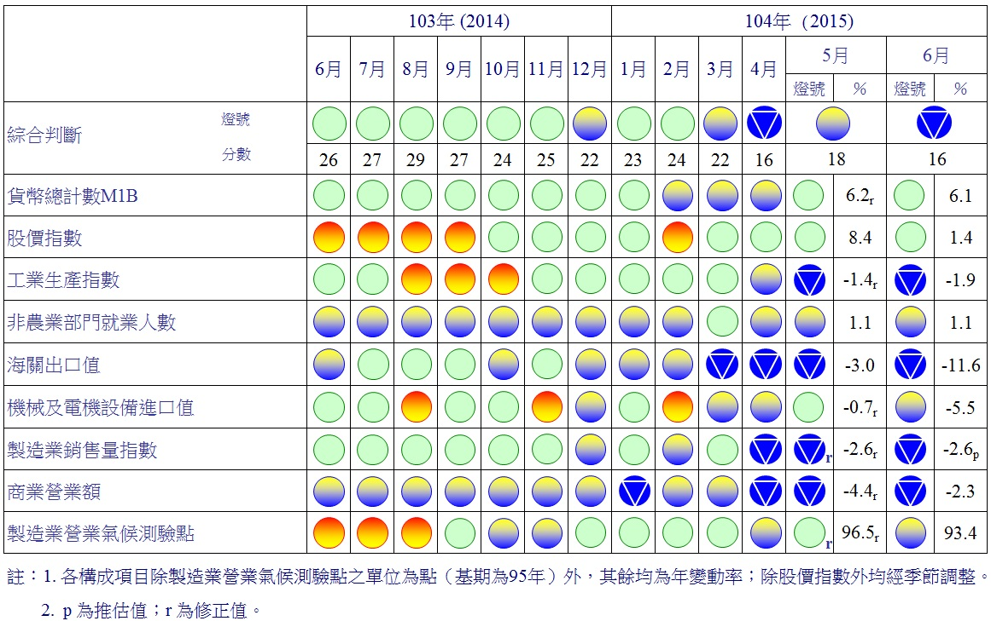
圖2 一年來景氣對策信號

表1 景氣領先指標
指數
項 目 | 103年 (2014) | 104年 (2015)
 | 12月 | 1月 | 2月 | 3月 | 4月 | 5月 | 6月
不含趨勢指數 | 100.12 | 99.85 | 99.52 | 99.14 | 98.76 | 98.44 | 98.13
較上月變動 (%) | -0.18 | -0.26 | -0.33 | -0.38 | -0.39 | -0.33 | -0.31
構成項目¹
外銷訂單指數 | 101.29 | 100.96 | 100.57 | 100.15 | 99.72 | 99.28 | 98.85
實質貨幣總計數M1B | 100.08 | 100.11 | 100.13 | 100.15 | 100.16 | 100.18 | 100.19
股價指數 | 100.06 | 100.08 | 100.1 | 100.11 | 100.10 | 100.08 | 100.03
工業及服務業受僱員工淨進入率² | 100.04 | 100.03 | 99.99 | 99.94 | 99.90 | 99.88 | 99.85
核發建照面積³ | 99.47 | 99.30 | 99.13 | 99.01 | 99.02 | 99.22 | 99.49
SEMI半導體接單出貨比 | 99.85 | 99.92 | 99.98 | 99.99 | 99.93 | 99.82 | 99.69
製造業營業氣候測驗點 | 99.79 | 99.74 | 99.67 | 99.58 | 99.44 | 99.28 | 99.09
註：1.本表構成項目指數為經季節調整、剔除長期趨勢，並平滑化與標準化後之數值。以下表同。
2.淨進入率＝進入率—退出率。
3.核發建照面積僅包含住宿類（住宅）、商業類、辦公服務類、工業倉儲類4項建造執照統計資料。

高峰(P) 谷底(T)
100.2 101.1
高峰(P) 谷底(T)
97.3 98.2
高峰(P) 谷底(T)
93.3 94.2
指數
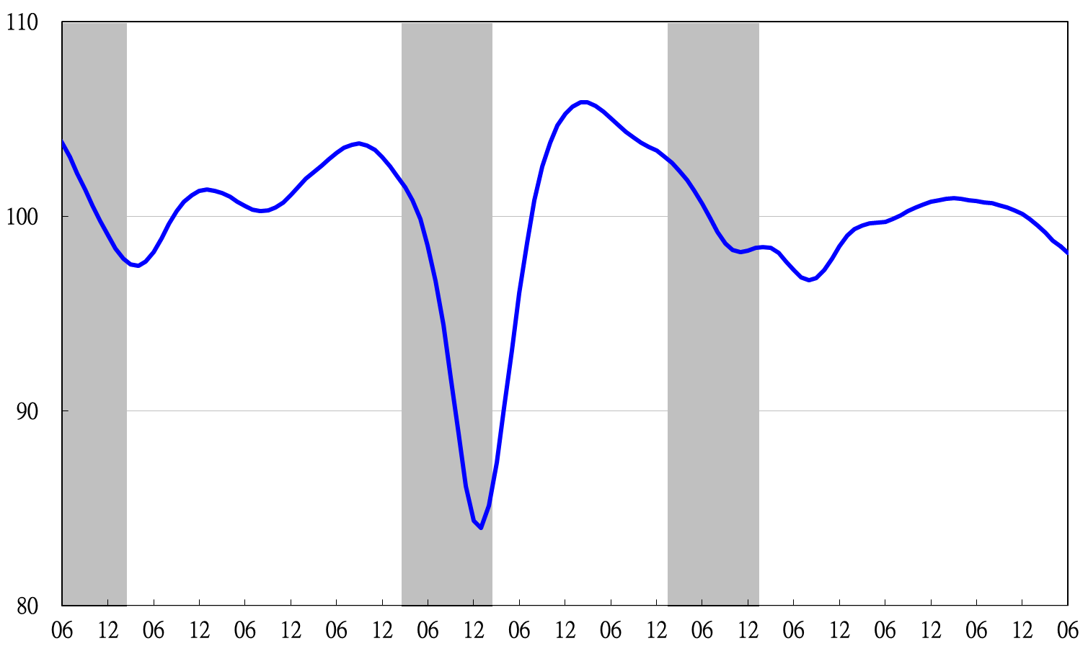
93 94 95 96 97 98 99 100 101 102 103 104

註：陰影區表景氣循環收縮期，以下圖同。
圖3 領先指標不含趨勢指數走勢圖

表2 景氣同時指標
指數
項 目 | 103年 (2014) | 104年 (2015)
 | 12月 | 1月 | 2月 | 3月 | 4月 | 5月 | 6月
不含趨勢指數 | 101.76 | 101.31 | 100.73 | 100.01 | 99.14 | 98.19 | 97.22
較上月變動 (%) | -0.29 | -0.45 | -0.57 | -0.72 | -0.87 | -0.96 | -0.99
構成項目
工業生產指數 | 100.96 | 100.78 | 100.51 | 100.13 | 99.65 | 99.11 | 98.59
電力(企業)總用電量 | 100.05 | 99.90 | 99.84 | 99.81 | 99.72 | 99.54 | 99.28
製造業銷售量指數 | 100.55 | 100.41 | 100.21 | 99.96 | 99.66 | 99.35 | 99.06
商業營業額 | 100.36 | 100.19 | 99.95 | 99.66 | 99.32 | 98.96 | 98.63
非農業部門就業人數 | 99.87 | 99.93 | 99.98 | 100.01 | 99.98 | 99.92 | 99.84
實質海關出口值 | 100.42 | 100.25 | 100.02 | 99.72 | 99.38 | 99.01 | 98.61
實質機械及電機設備進口值 | 100.66 | 100.43 | 100.15 | 99.83 | 99.56 | 99.33 | 99.14

指數
高峰(P) 谷底(T)
93.3 94.2
谷底(T)
98.2
高峰(P)
97.3
谷底(T)
101.1
高峰(P)
100.2
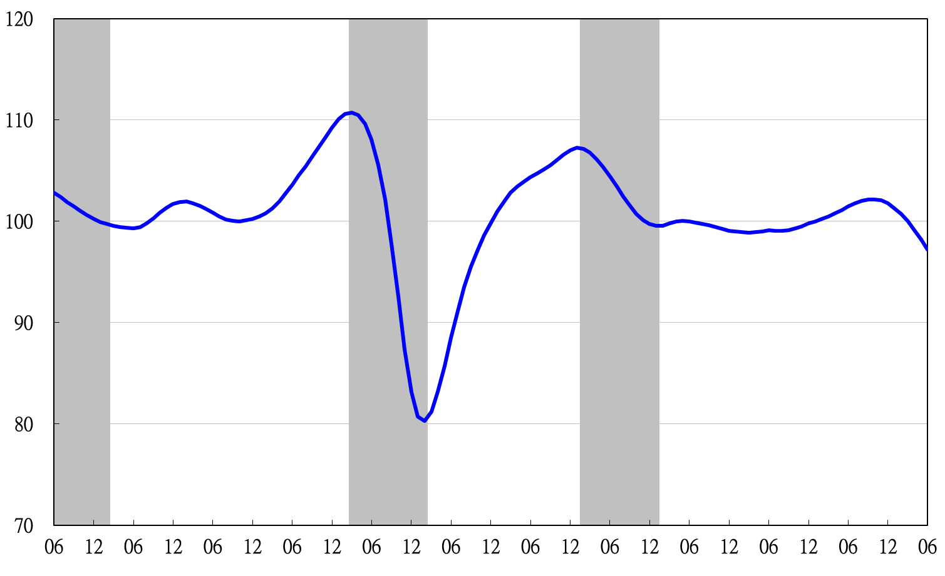
93 94 95 96 97 98 99 100 101 102 103 104

圖4 同時指標不含趨勢指數走勢圖

表3 景氣落後指標
指數
項 目 | 103年 (2014) | 104年 (2015)
 | 12月 | 1月 | 2月 | 3月 | 4月 |  | 5月 |  | 6月
不含趨勢指數 | 99.31 | 99.88 | 100.45 | 100.84 |  | 101.15 |  | 101.41 | 101.65
較上月變動 (%) | 0.44 | 0.58 | 0.56 | 0.39 |  | 0.31 |  | 0.26 | 0.24
構成項目
失業率 | 100.07 | 100.11 | 100.13 | 100.11 |  | 100.08 |  | 100.02 | 99.96
工業及服務業經常性受僱員工人數 | 100.01 | 100.01 | 100.01 | 99.99 |  | 99.97 |  | 99.95 | 99.92
製造業單位產出勞動成本指數 | 99.28 | 99.70 | 100.17 | 100.48 |  | 100.73 |  | 100.95 | 101.15
金融業隔夜拆款利率 | 99.973 | 99.970 | 99.968 | 99.965 |  | 99.962 |  | 99.959 | 99.956
全體貨幣機構放款與投資 | 99.94 | 99.91 | 99.88 | 99.83 |  | 99.77 |  | 99.70 | 99.61
製造業存貨率 | 99.92 | 100.16 | 100.38 | 100.60 |  | 100.83 |  | 101.08 | 101.33

谷底(T)
101.1
高峰(P)
100.2
谷底(T)
98.2
高峰(P)
97.3
指數
高峰(P) 谷底(T)
93.3 94.2
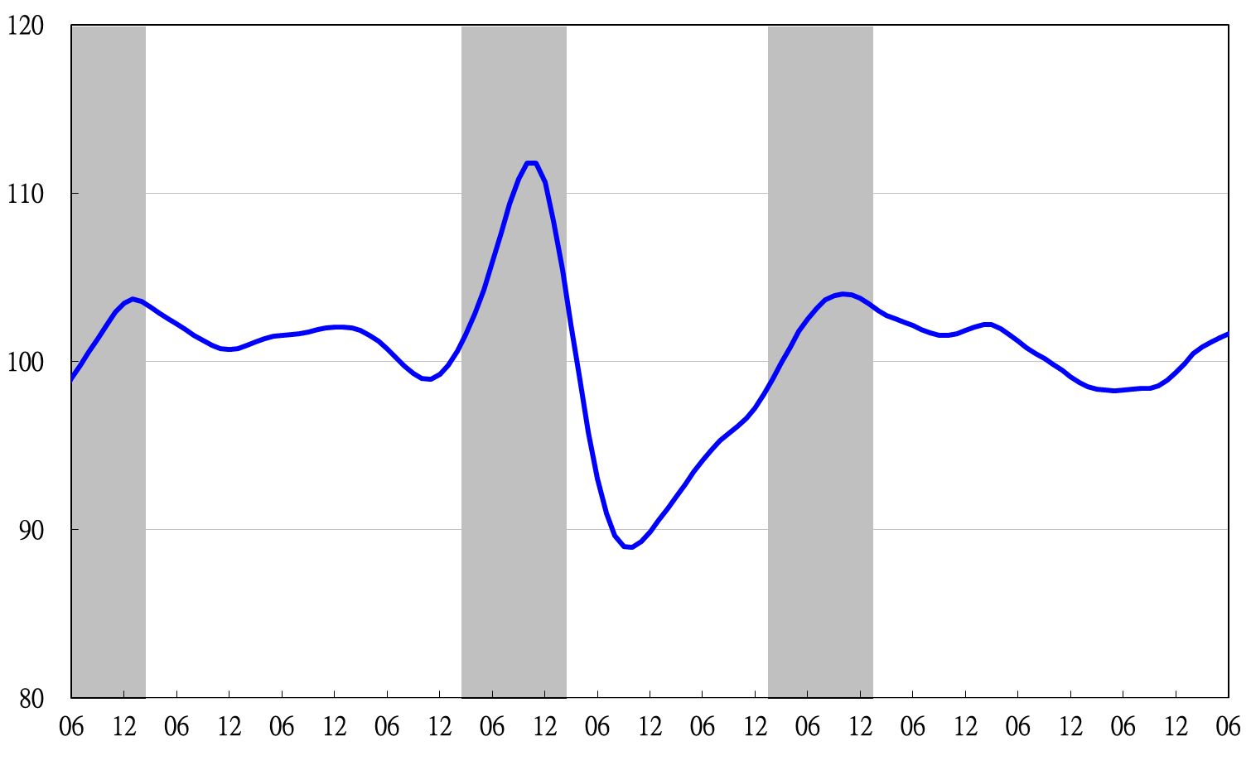
93 94 95 96 97 98 99 100 101 102 103 104

圖5 落後指標不含趨勢指數走勢圖

景氣指標編製方法，須先將各構成項目經季節調整、剔除長期趨勢，並平滑化與標準化後，再以相同權重加權平均合成綜合指數。故判斷各構成項目較上月變動方向，應以上述步驟計算後數值為準，若與上月相比數值增加（減少），即代表構成項目較上月上升（下降）。
失業率於合成落後指標時，先取倒數計算。

